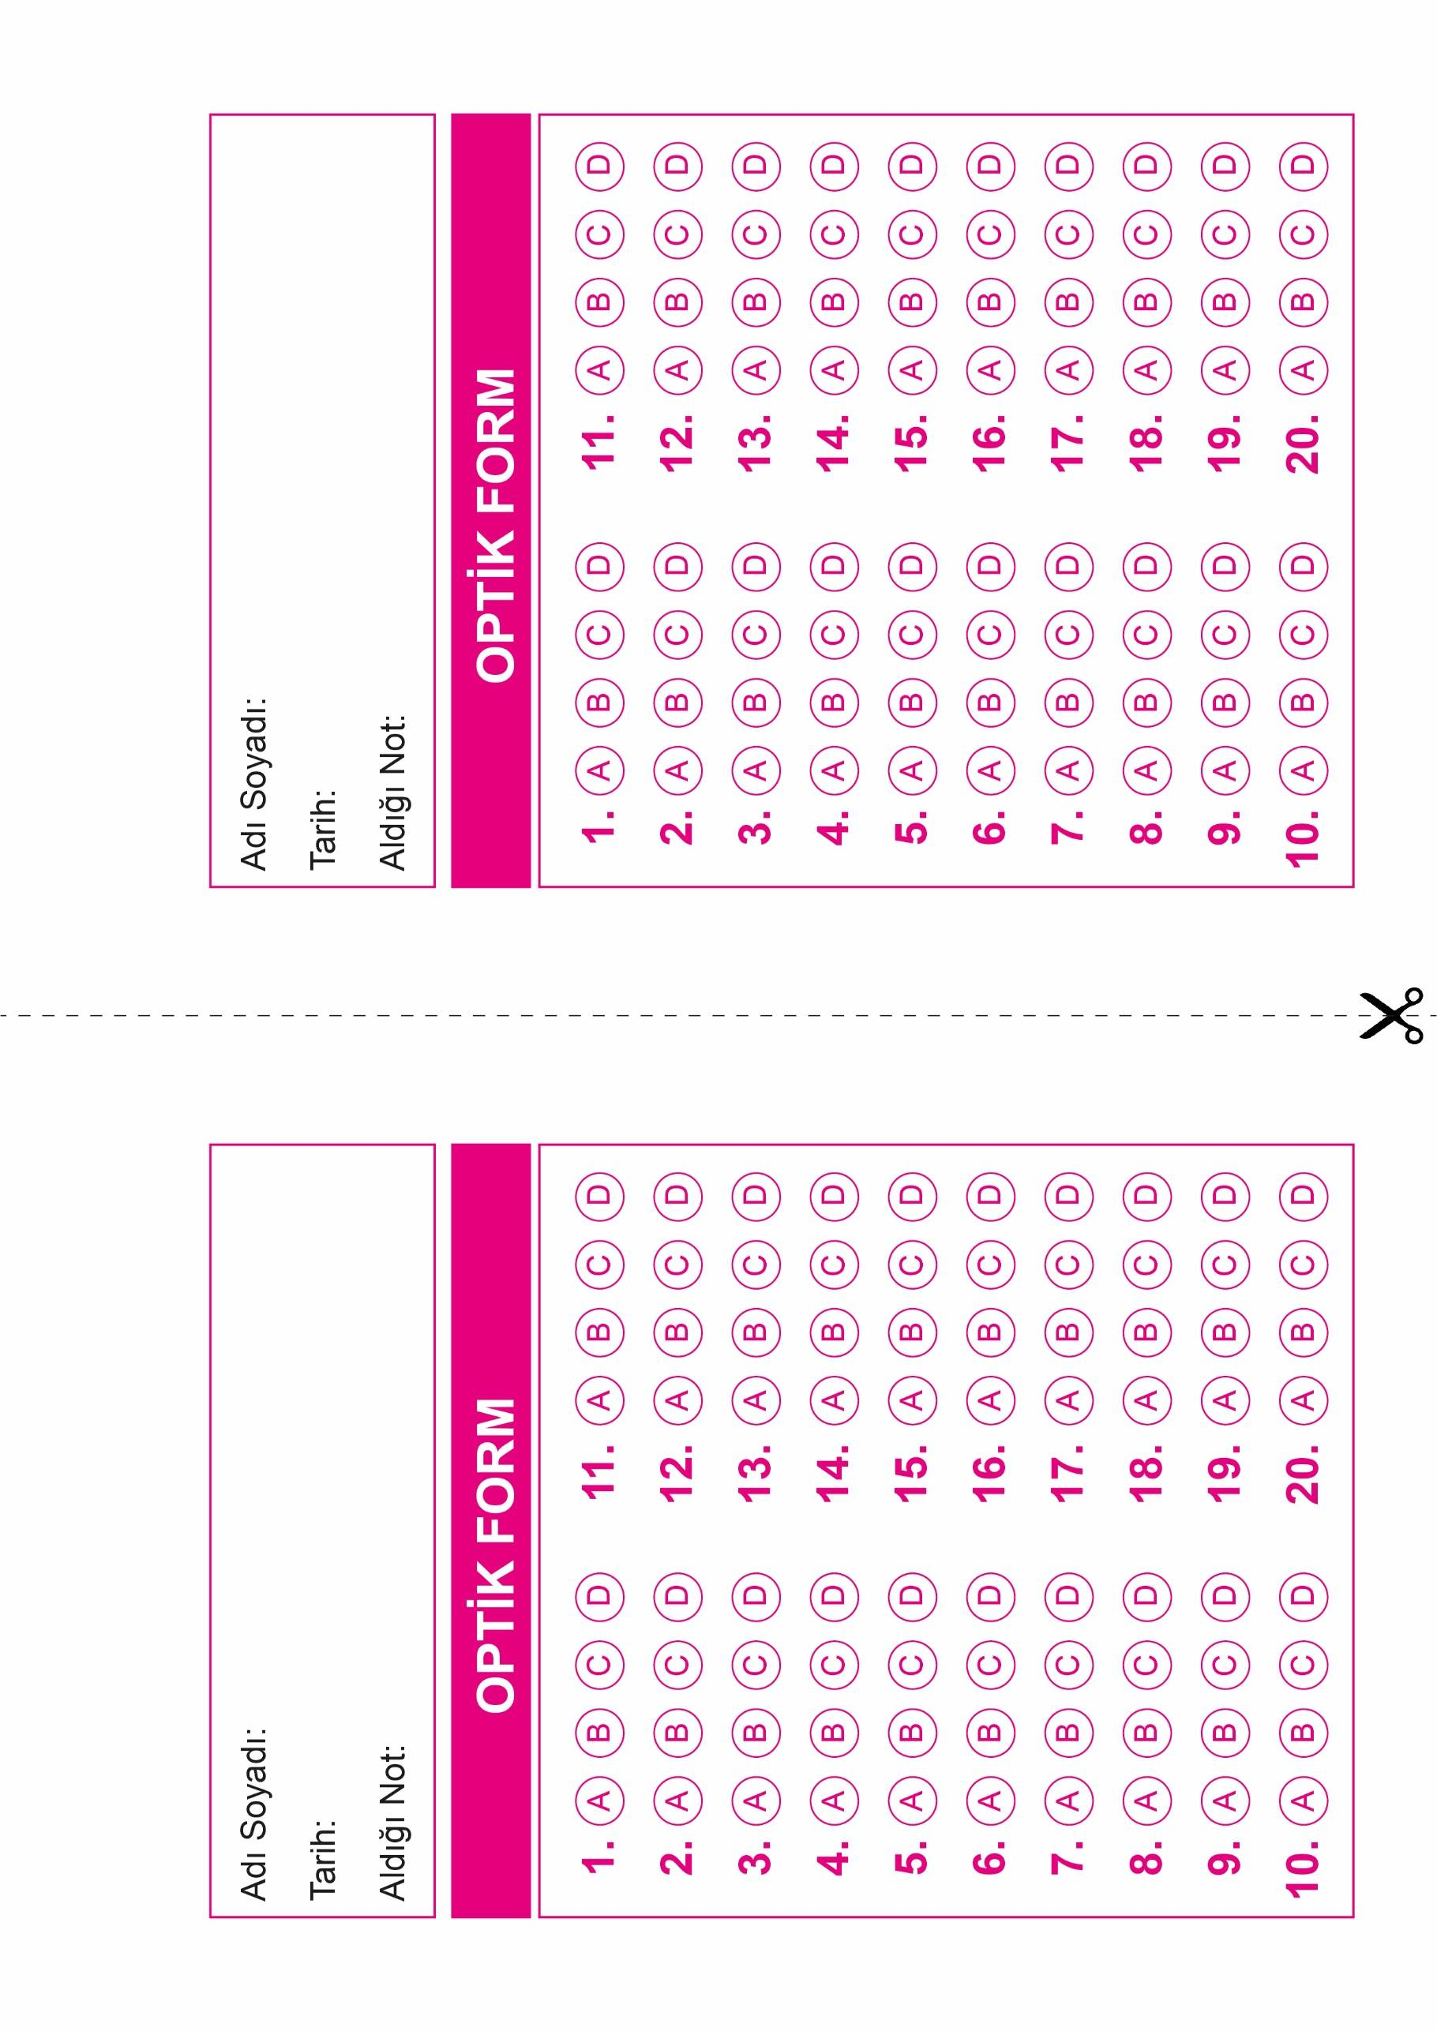
DİN KÜLTÜRÜ VE AHLAK BİLGİSİ
6. Sınıf 1.Dönem 1. Yazılı / Test Sınavı-2 Cevap Anahtarı

DİN KÜLTÜRÜ VE AHLAK BİLGİSİ
6. Sınıf 1.Dönem 1. Yazılı / Test Sınavı-2 Cevap Anahtarı

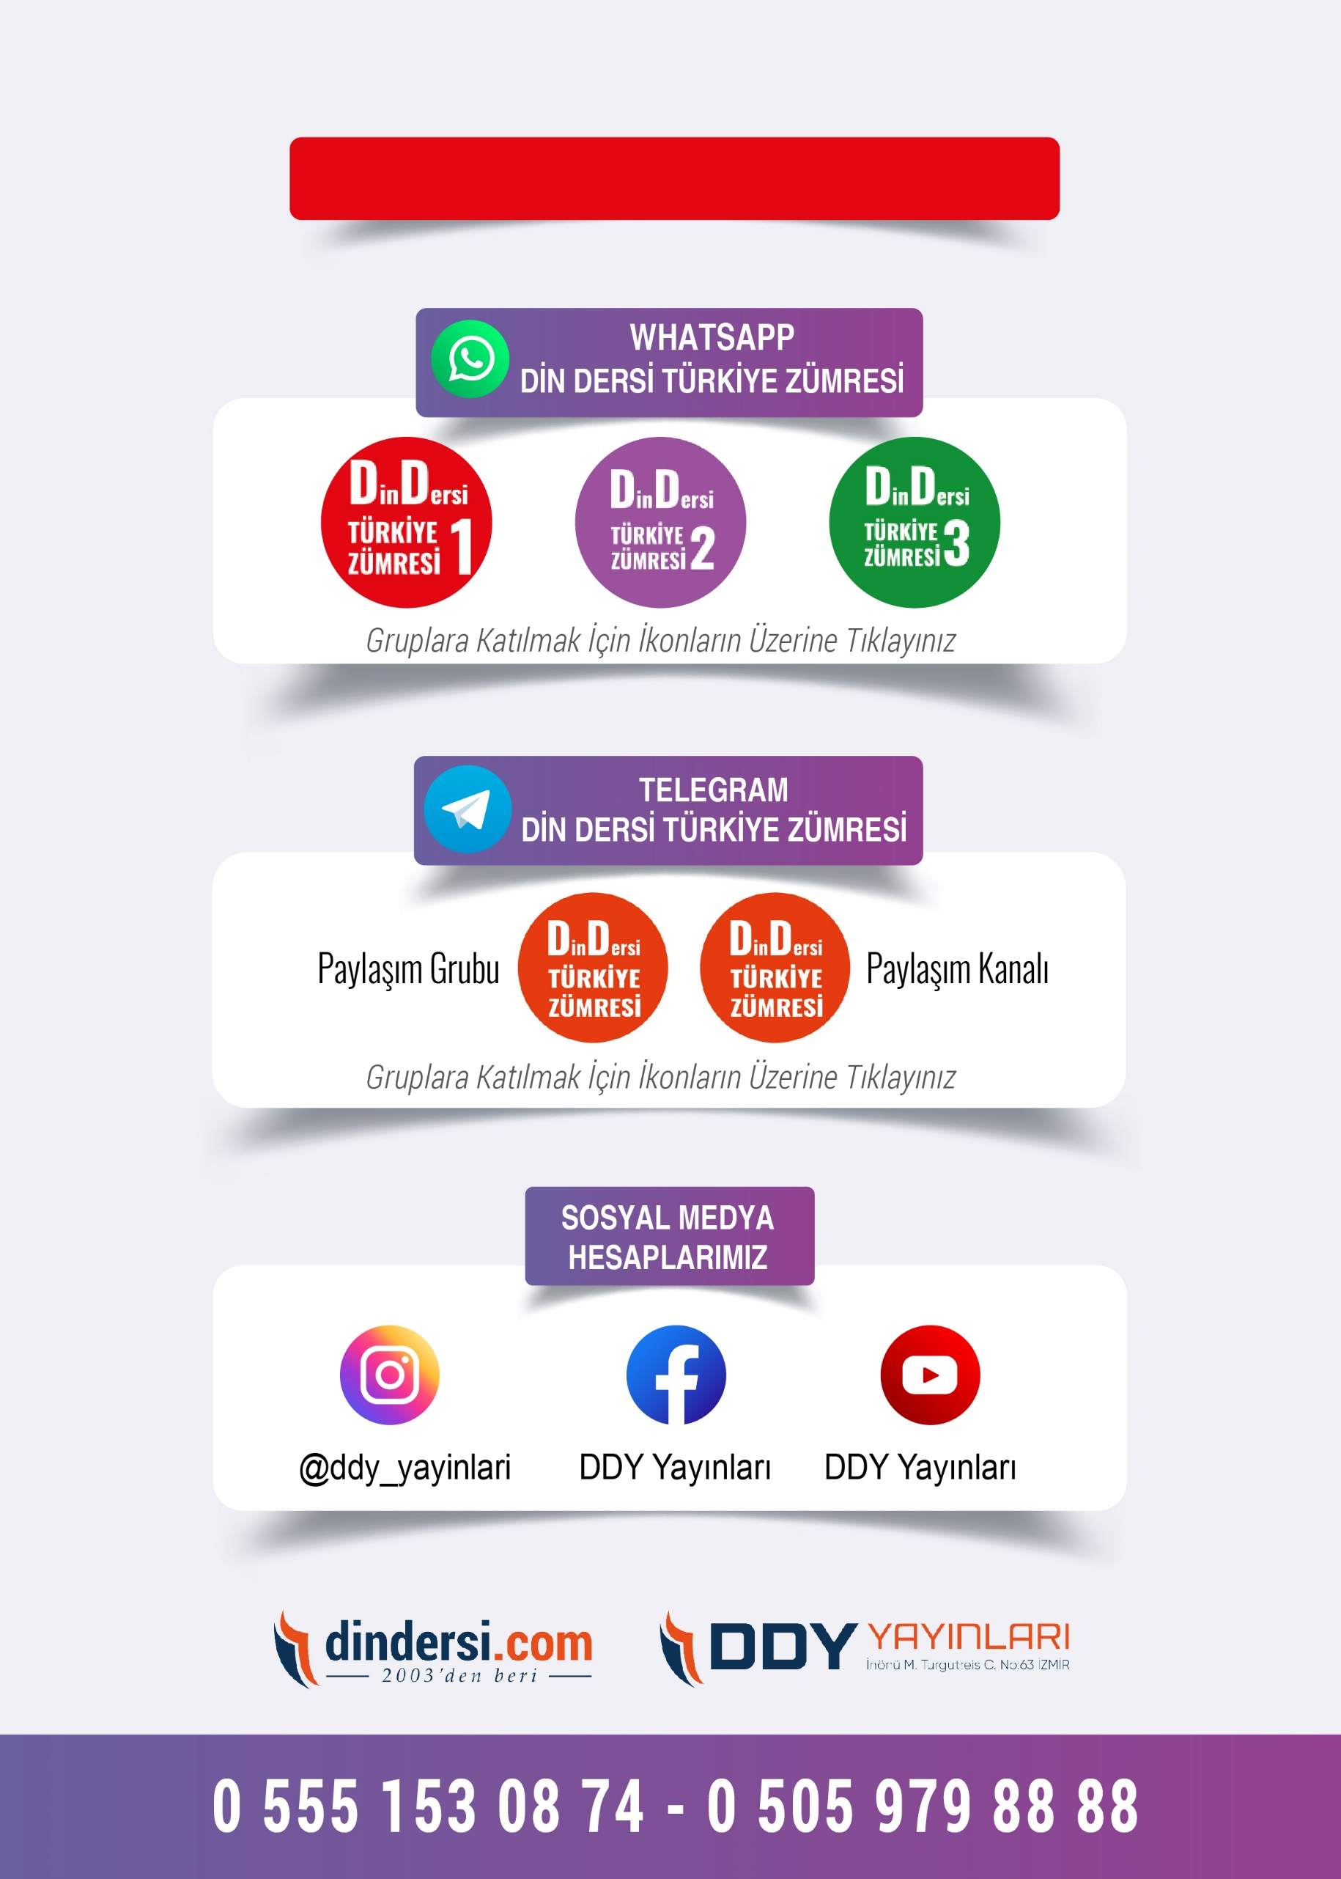
6. SINIF SINAV VE CEVAP ANAHTARI İÇİN TIKLAYINIZ.

